**新 书 推 荐**

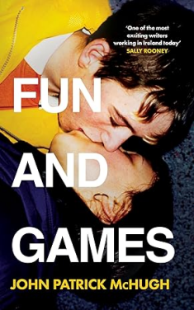**中文书名：《趣味与游戏》**

**英文书名：*Fun and Games***

**作 者：John Patrick McHugh**

**出 版 社：Fourth Estate**

**代理公司：Felicity Bryan/ANA/Sharon**

**出版时间：2025年4月**

**代理地区：中国大陆、台湾**

**页 数：400页**

**审读资料：电子稿**

**类 型：大众文学**

**内容简介：**

一个十几岁的男孩在爱尔兰西海岸成长的故事，

作者前作短篇小说集《纯金》（*Pure Gold*）广受赞誉。

17岁的约翰·马斯特森（John Masterson）不知道自己想要的是什么。他在小岛上从小生活到大，这是他在此地的最后一个夏天。他本应好好享受考试成绩出来前的几个星期，现在却在当地酒店做着令人头疼的工作。他在母亲与另一个男人的情色短信被泄露给全岛之后，努力保持着低调。

约翰加入了当地的老年足球队，卷入了打架和派对，并与年纪稍长的同事安珀试探性地开始了一段关系，让他既骄傲又羞愧。他几乎可以假装这个夏天将永远持续下去。但很快，约翰就必须面对眼前的选择：是留下还是离开，是遗世独立还是融入其中，是去爱还是让自己被爱，尽管也或许正是因为生而为人的缺陷。

《趣味与游戏》是一部充满黑暗喜剧色彩、制作精美的处女作，充满了残酷与温情。它探讨了社会阶层及其牢固的边界、男子气概及其弱点、家庭，当然还有爱情。

**作者简介：**

**约翰·帕特里克·麦克休（John Patrick McHugh）**来自戈尔韦。他的作品曾刊登在《刺蝇》、《冬季论文》、《女妖》、《橘子》和《格兰塔》上，并在英国广播公司第三电台播出。他是《女妖》杂志的小说编辑。

**感谢您的阅读！**

**请将反馈信息发至：版权负责人**

**Email**：**[Rights@nurnberg.com.cn](mailto:Rights@nurnberg.com.cn)**

安德鲁·纳伯格联合国际有限公司北京代表处

北京市海淀区中关村大街甲59号中国人民大学文化大厦1705室, 邮编：100872

电话：010-82504106, 传真：010-82504200

公司网址：[http://www.nurnberg.com.cn](http://www.nurnberg.com.cn/)

书目下载：<http://www.nurnberg.com.cn/booklist_zh/list.aspx>

书讯浏览：<http://www.nurnberg.com.cn/book/book.aspx>

视频推荐：<http://www.nurnberg.com.cn/video/video.aspx>

豆瓣小站：<http://site.douban.com/110577/>

新浪微博：[安德鲁纳伯格公司的微博_微博 (weibo.com)](https://weibo.com/1877653117/profile?topnav=1&wvr=6)

微信订阅号：ANABJ2002